รายละเอียดของรายวิชา
(มคอ. 3)

ชื่อสถาบันอุดมศึกษา มหาวิทยาลัยราชภัฏสวนดุสิต ศูนย์การศึกษานอกที่ตั้งนครนายก
วิทยาเขต / คณะ / ภาควิชา หลักสูตรศึกษาศาสตรบัณฑิต คณะครุศาสตร
สาขาการศึกษาปฐมวัย

หมวดที่ 1 ข้อมูลโดยทั่วไป

1. รหัสและชื่อวิชา
รหัส 2000106 ศิลปะการดำรงชีวิต
Art of Living in Society
2. จำนวนหน่วยกิต
3 หน่วยกิต 3(3-0-6)
3. หลักสูตรและประเภทของรายวิชา
หมวดการศึกษาทั่วไป เป็นวิชาบังคับ
4. อาจารย์ผู้รับผิดชอบรายวิชาและอาจารย์ผู้สอน
อ.พัฒน์พงศ์ ตันเจริญ
5. ภาคการศึกษา / ชั้นปีที่เรียน
ภาคเรียนที่ 1 / 2558ชั้นปีที่ 1
6. รายวิชาที่ต้องเรียนมาก่อน (Pre – requisite) (ถ้ามี)
ไม่มี
7. รายวิชาที่ต้องเรียนพร้อมกัน (Co – requisite) (ถ้ามี)
ไม่มี
8. สถานที่เรียน
มหาวิทยาลัยราชภัฏสวนดุสิต ศูนย์การศึกษานอกที่ตั้งนครนายก
9. วันที่จัดทำหรือปรับปรุงรายละเอียดของรายวิชาครั้งล่าสุด
12 มกราคม 2558

หมวดที่ 2 จุดมุ่งหมายและวัตถุประสงค์

1. จุดมุ่งหมายของรายวิชา
เมื่อศึกษาตามกระบวนการเรียนรู้ของรายวิชานี้อย่างครบถ้วนแล้ว แล้วผู้เรียนจะเกิดความรู้ทักษะ และทัศนะคติ ในด้านต่างๆ (ตามกรอบ NQF) ดังนี้
1.1 ผู้เรียนมีความรู้หลักการ แนวคิด ทฤษฎี เทคนิควิธีการที่เกี่ยวข้องกับบทบาท หน้าที่ บุคลิกภาพ มารยาทสังคม การติดต่อสื่อสาร การสร้างมนุษยสัมพันธ์ การแก้ปัญหาตามสถานการณ์ในการทำงานร่วมกัน การคิด การแสดงออก และการออกแบบการดำเนินชีวิต และประยุกต์รูปแบบการดำรงชีวิตตามพฤติกรรมของคนในสังคมพหุวัฒนธรรมอย่างสร้างสรรค์
1.2 ผู้เรียนสามารถปฏิบัติการพัฒนาบุคลิกภาพ มารยาทสังคม การสื่อสาร การสร้างมนุษยสัมพันธ์ การแก้ปัญหาการทำงานร่วมกันและการดำรงชีวิตประจำวัน ออกแบบและการแสดงออกเหมาะสมตามโลกที่เปลี่ยนแปลงไปได้อย่างสร้างสรรค์
1.3 ผู้เรียนมีทัศนะเชิงบวกต่อการเรียนรู้ การพัฒนาการคิดและการแสดงออกตามหลักการ แนวคิด ทฤษฎี เทคนิควิธีการที่เกี่ยวข้องกับบทบาท หน้าที่ ความรับผิดชอบ การแก้ปัญหาและการออกแบบการดำเนินชีวิตอย่างสร้างสรรค์

2. วัตถุประสงค์ในการพัฒนา/ปรับปรุงรายวิชา
2.1 ปรับปรุงคาอธิบายรายวิชาให้มีความทันสมัย
2.2 ปรับเนื้อหารายวิชาให้สอดคล้อง ทันสมัยกับสถานการณ์ปัจจุบันและง่ายต่อความเข้าใจของผู้เรียน
2.3 ปรับปรุงกิจกรรมการเรียนรู้เน้นกระบวนการมีส่วนร่วม การฝึกทักษะด้านการคิด การตัดสินใจ การแสดงออกทางความคิดอย่างสร้างสรรค์

หมวดที่ 3 ลักษณะและการดำเนินการ

1. คำอธิบายรายวิชา
ศึกษาและวิเคราะห์ หลักการ แนวคิด ทฤษฎี เทคนิควิธีการที่เกี่ยวกับบทบาทหน้าที่และความรับผิดชอบ เพื่อดำรงตนอย่างมีความสุขด้วยความพอเพียงในสังคมพหุวัฒนธรรมบนพื้นฐานความเป็นไทย ฝึกปฏิบัติพัฒนาบุคลิกภาพ มารยาทสังคม การติดต่อสื่อสาร การแก้ปัญหาตามสถานการณ์ ในการทำงานร่วมกัน การดำรงชีวิตประจำวัน การคิด การแสดงออก และการออกแบบการดำเนินชีวิตในบริบทต่างๆอย่างสร้างสรรค์
Study and analysis of principles, concepts, theories and techniques related to the roles and responsibilities. To live happily with sufficiency in a multicultural society on the basis of Thai. The practice of social etiquette, personality development, communication and problem-solving situations. To work together and daily life. Practice of thinking, expression and design of the creative life in a different context.

2. จำนวนชั่วโมงที่ใช้ต่อภาคการศึกษา

บรรยาย | สอนเสริม | ฝึกปฏิบัติ  งานภาคสนาม/การฝึกงาน | การศึกษาด้วยตนเอง
บรรยาย 45 ชั่วโมง  ต่อภาคการศึกษา | สอนเสริมตามความต้องการของนักศึกษา | ไม่มี | 90 ชั่วโมง

3. จำนวนชั่วโมงต่อสัปดาห์ที่อาจารย์ให้คำปรึกษาและแนะนำทางวิชาการแก่นักศึกษาเป็นรายบุคคล
3.1 อาจารย์ประจำรายวิชาประกาศเวลาให้คำปรึกษาหาผ่านเว็บไซต์มหาวิทยาลัย และ Facebook
3.2 อาจารย์จัดเวลาให้คำปรึกษาเป็นรายบุคคลหรือรายกลุ่ม 1 ชั่วโมง ต่อสัปดาห์ (เฉพาะรายที่ต้องการ)

หมวดที่ 4 การพัฒนาการเรียนรู้ของนักศึกษา

1. คุณธรรม จริยธรรม
1.1 คุณธรรมจริยธรรมที่ต้องพัฒนา
1) ตระหนักรู้ถึงคุณค่าของคุณธรรมและจริยธรรม
1.1 ปฏิบัติตนตามข้อดีของศีล 5
1.2 รู้รัก สามัคคีและ รับผิดชอบต่อหน้าที่ที่ได้รับมอบหมาย
1.3 รู้จักหน้าที่และบทบาทการเป็นคนเก่ง คนดี
1.4 สามารถปฏิบัติตัวให้ได้รับการยอมรับและเป็นคนที่มีความสุข
2) มีพฤติกรรมที่มีความรับผิดชอบต่อตนเอง สังคมและมีจิตสาธารณะ
2.1 ปฏิบัติตนอย่างครบถ้วนและถูกต้องในหน้าที่ของตนเองที่ได้รับมอบหมาย
2.2 ปฏิบัติตนอย่างครบถ้วนและถูกต้องในหน้าที่ของสมาชิกในกลุ่มที่ได้รับ มอบหมาย
2.3 ปฏิบัติตัวตามมารยาทสังคมและวัฒนธรรมได้อย่างเหมาะสม
2.4 สามารถช่วยเหลือชี้แนะบุคคลต่างๆ เพื่อให้เป็นที่ยอมรับในสังคม
3) มีภาวะผู้นา เอื้อเฟื้อเผื่อแผ่ต่อผู้อื่น และสามารถทำงานร่วมกับผู้อื่นได้ดี
3.1 สามารถทำงานของตนเองที่ได้รับมอบหมายจากกลุ่มได้
3.2 สามารถวิเคราะห์ ให้คาแนะนา ในการทำงานของผู้อื่นได้
3.3 สามารถโน้มน้าว จูงใจ ผู้อื่นให้ปฏิบัติตามได้อย่างถูกต้องเหมาะสม
3.4 สามารถแก้ปัญหาและนากลุ่มปฏิบัติงานให้เกิดประสิทธิผล
4) เคารพสิทธิและรับฟังความคิดเห็นของผู้อื่น
4.1 เข้าใจความแตกต่างของมนุษย์
4.2 เข้าใจสิทธิพื้นฐานของตนเองและผู้อื่น
4.3 แสดงพฤติกรรมในการเป็นผู้ฟังที่ดีกับบุคคลรอบข้าง
4.4 แสดงพฤติกรรมที่เหมาะสมกับกาลเทศะในการแสดงความคิดเห็นจากการรับ ฟังปัญหาต่างๆ
1.2 วิธีสอน
ใช้วิธีการจัดการเรียนการสอนหลายรูปแบบร่วมกัน ได้แก่
- การบรรยายแบบมีส่วนร่วม
- การสอนกรณีตัวอย่าง
- การระดมสมองและแลกเปลี่ยนความคิดเห็นภายในกลุ่มโดยเรียนรู้
- รูปแบบการเรียนการสอนเชิงผลิตภาพ

1.3 วิธีการประเมินผล
ประเด็นพัฒนา | ประเด็นที่ประเมิน | วิธีการประเมิน | เครื่องมือ
1) ตระหนักรู้ถึงคุณค่าของคุณธรรมและจริยธรรม | 1.1 ปฏิบัติตนตามข้อดีของศีล 5  1.2 รู้รัก สามัคคีและ รับผิดชอบต่อหน้าที่ที่ได้รับมอบหมาย  1.3 รู้จักหน้าที่และบทบาทการเป็นคนเก่ง คนดี  1.4 สามารถปฏิบัติตัวให้ได้รับการยอมรับและเป็นคนที่มีความสุข | -ประเมินทัศนจารึก  -ประเมินผลงาน  -สังเกตการปฏิบัติงาน | -แบบบันทึกทัศนจารึก  -แบบประเมินผลงานต่างๆที่มีการสอดแทรกกระบวนการทำงาน  -แบบสังเกตการปฏิบัติงาน
2) มีพฤติกรรมที่มีความรับผิดชอบต่อตนเอง สังคมและมีจิตสาธารณะ | 2.1 ปฏิบัติตนอย่างครบถ้วนและถูกต้องในหน้าที่ของตนเองที่ได้รับมอบหมาย  2.2 ปฏิบัติตนอย่างครบถ้วนและถูกต้องในหน้าที่ของสมาชิกในกลุ่มที่ได้รับมอบหมาย  2.3 ปฏิบัติตัวตามมารยาทสังคมและวัฒนธรรมได้อย่างเหมาะสม  2.4 สามารถช่วยเหลือชี้แนะบุคคลต่างๆ เพื่อให้เป็นที่ยอมรับในสังคม | -ประเมินทัศนจารึก  -ประเมินผลงาน  -สังเกตการปฏิบัติงาน  -ทดสอบการปฏิบัติ | -แบบบันทึกทัศนจารึก  -แบบประเมินผลงานต่างๆที่มีการสอดแทรกกระบวนการทำงาน  -แบบสังเกตการปฏิบัติงาน  -แบบประเมินผลการปฏิบัติ
3) มีภาวะผู้นาเอื้อเฟื้อ เผื่อแผ่ต่อผู้อื่น และสามารถทำงานร่วมกับผู้อื่นได้ดี | 3.1 สามารถทำงานของตนเองที่ได้รับมอบหมายจากกลุ่มได้  3.2 สามารถวิเคราะห์ ให้คาแนะ นา ในการทำงานของผู้อื่นได้  3.3 สามารถโน้มน้าว จูงใจ ผู้อื่นให้ปฏิบัติตามได้อย่างถูกต้องเหมาะสม  3.4 สามารถแก้ปัญหาและนากลุ่มปฏิบัติงานให้เกิดประสิทธิผล | -ประเมินผลงาน  -สังเกตการปฏิบัติงาน | -แบบประเมินผลงานต่างๆที่มีการสอดแทรกกระบวนการทำงาน  -แบบสังเกตการปฏิบัติงาน
4) เคารพสิทธิและรับฟังความคิดเห็นของผู้อื่น | 4.1 เข้าใจความแตกต่างของมนุษย์  4.2 เข้าใจสิทธิพื้นฐานของตนเองและผู้อื่น  4.3 แสดงพฤติกรรมในการเป็นผู้ฟังที่ดีกับบุคคลรอบข้าง  4.4 แสดงพฤติกรรมที่เหมาะสมกับกาลเทศะในการแสดงความคิดเห็นจากการรับฟังปัญหาต่างๆ | -ประเมินผลงาน  -สังเกตการปฏิบัติงาน | -แบบประเมินผลงานต่างๆที่มีการสอดแทรกกระบวนการทำงาน  -แบบสังเกตการปฏิบัติงาน

2. ความรู้
2.1 ความรู้ที่ต้องพัฒนา
1) มีความรู้และเข้าใจในศาสตร์ที่เป็นพื้นฐานในการดำรงชีวิต
  - รู้และเข้าใจหลักการ แนวคิด ทฤษฎี เทคนิควิธีการที่เกี่ยวข้องกับบทบาทหน้าที่ ความรับผิดชอบ บุคลิกภาพ
  - รู้และเข้าใจมารยาทสังคม การติดต่อสื่อสาร การสร้างมนุษยสัมพันธ์
  - รู้และเข้าใจแก้ปัญหาตามสถานการณ์ในการทำงาน การคิดและการแสดงออก
  - รู้และเข้าใจการออกแบบการดำเนินชีวิตในบริบทต่างๆ
2) สามารถ จำแนกและอธิบายองค์ความรู้ที่ศึกษา
  - ผู้เรียนสามารถวิเคราะห์และ แนวคิด ทฤษฎี เทคนิควิธีการในบริบทสังคมพหุวัฒนธรรมบนพื้นฐานการดำรงชีวิตความเป็นไทยอย่างสร้างสรรค์ได้
  - สามารถนาแนวคิด ทฤษฎี ไปปรับใช้ในสังคมพหุวัฒนธรรมได้อย่างเหมาะสมวัฒนธรรมบนพื้นฐานการดำรงชีวิตความเป็นไทยอย่างสร้างสรรค์ได้
  - สังเคราะห์หลักการ ทฤษฎีเป็นแนวคิดของตนเองบนพื้นฐานสังคมพหุวัฒนธรรมได้
  - สามารถสังเคราะห์เทคนิควิธี ไปปรับใช้ในสังคมพหุวัฒนธรรมได้อย่างเหมาะสม
3) มีทักษะขั้นพื้นฐานในการนำความรู้ไปประยุกต์ใช้ในการดำรงชีวิตได้
3.1 รู้จักเข้าใจ และประยุกต์รูปแบบการดำรงชีวิตของตนเอง
3.2 รู้จักเข้าใจ และประยุกต์รูปของตนให้เข้ากับพฤติกรรมของคนในสังคมได้
3.3 รู้จักเข้าใจ และประยุกต์รูปแบบการดำรงชีวิตให้ดำรงตนอย่างมีความสุข
3.4 รู้จักเข้าใจ และประยุกต์รูปแบบการดำรงชีวิตให้ดำรงตนอย่างมีความสุขใน สังคมพหุวัฒนธรรมตลอดจนด้วยความพอเพียงได้อย่างถูกต้อง
4) มีการค้นคว้าและพัฒนำความรู้ของตนเองอย่างต่อเนื่อง
4.1 รู้แหล่งในการค้นคว้าหาความรู้
4.2 สามารถค้นคว้าแนวคิดและสามารถตรวจสอบแหล่งข้อมูลได้
4.3 สามารถจัดระบบความรู้จากแหล่งข้อมูลที่ได้มา
4.4 สามารถพัฒนำความรู้ให้เหมาะสมได้สถานการณ์ต่างๆได้
5) มีความรู้ที่เกี่ยวข้องกับชุมชนและความเป็นไปของชาติและสังคมโลก
5.1 มีความรู้เกี่ยวกับครอบครัว มารยาท การสื่อสารและการทำงานในชุมชน
5.2 มีความรู้เกี่ยวกับครอบครัว มารยาท การสื่อสารและการทำงานใน ระดับประเทศ
5.3 มีความรู้เกี่ยวกับครอบครัว มารยาท การสื่อสารและการทำงานในระดับ ภูมิภาคอาเซียน
5.4 มีความรู้เกี่ยวกับครอบครัว มารยาท การสื่อสารและการทำงานในระดับ นานาชาติ

6) สามารถบูรณาการและประยุกต์ใช้กับศาสตร์อื่นๆที่เกี่ยวข้อง รวมถึงการดำเนินชีวิต ได้อย่ามีคุณภาพ
6.1 สามารถนาหลักการมาบูรณาการกับศาสตร์ที่ตนเองศึกษา และประยุกต์ใช้ ในการดำเนินชีวิตของตน
6.2 สามารถนำหลักการมาบูรณาการกับศาสตร์ที่ตนเองศึกษา และประยุกต์ใช้ ในการดูแลครอบครัว
6.3 สามารถนาหลักการมาบูรณาการกับศาสตร์ที่ตนเองศึกษา และประยุกต์ใช้ ในการทำงาน
6.4 สามารถนาหลักการมาบูรณาการกับศาสตร์ที่ตนเองศึกษา และประยุกต์ใช้ใน การอยู่ร่วมกับผู้อื่นในสังคม
2.2 วิธีสอน
ใช้วิธีการจัดการเรียนการสอนหลายรูปแบบร่วมกัน ได้แก่
- การบรรยายแบบมีส่วนร่วม
- การสอนกรณีตัวอย่าง (Case Based Learning) การระดมสมองและแลกเปลี่ยนความ คิดเห็นภายในกลุ่มโดยเรียนรู้
- รูปแบบการเรียนการสอนเชิงผลิตภาพ (Productivity-Based Instructional Model)
- วิธีสอนโดยใช้สถานการจำลอง (Simulation) เน้นฝึกปฏิบัติรายบุคคลและการจำลอง สถานการณ์บุคลิกภาพ มารยาทและการแก้ปัญหา

2.3 วิธีการประเมินผล
ประเด็นพัฒนา | ประเด็นที่ประเมิน | วิธีการประเมิน | เครื่องมือ
1) มีความรู้และเข้าใจในศาสตร์ที่เป็นพื้นฐานในการดำรงชีวิต | 1.1 รู้และเข้าใจหลักการ แนวคิด ทฤษฎี เทคนิควิธีการที่เกี่ยวข้องกับบทบาท หน้าที่ ความรับผิดชอบ บุคลิกภาพ  1.2รู้และเข้าใจมารยาทสังคม การติดต่อสื่อสาร การสร้าง มนุษยสัมพันธ์  1.3 รู้และเข้าใจการแก้ปัญหาตามสถานการณ์ในการทำงานร่วมกัน การคิด การแสดงออก  1.4 รู้และเข้าใจการออกแบบการดำเนินชีวิตในบริบทต่างๆ | -ประเมินทัศนจารึก  -ประเมินผลงาน  -สังเกตการปฏิบัติงาน | -แบบบันทึกทัศนจารึก  -แบบประเมินผลงานต่างๆที่มีการสอดแทรกกระบวนการทำงาน  -แบบสังเกตการปฏิบัติงาน  -แบบประเมินผลการปฏิบัติ  -แบบทดสอบโดยการใช้การแก้ปัญหา กรณีศึกษา
2) สามารถจำแนกและอธิบายองค์ความรู้ที่ศึกษา | 2.1 ผู้เรียนสามารถวิเคราะห์และ แนวคิด ทฤษฎี เทคนิควิธีการในบริบทสังคมพหุวัฒนธรรมบนพื้นฐานการดำรงชีวิตความเป็นไทยอย่างสร้างสรรค์ได้  2.2 สามารถนาแนวคิด ทฤษฎี ไปปรับใช้ในสังคมพหุวัฒนธรรมได้อย่างเหมาะสมวัฒนธรรมบนพื้นฐานการดำรงชีวิตความเป็นไทยอย่างสร้างสรรค์ได้  2.3 สังเคราะห์หลักการ ทฤษฎีให้เป็นแนวคิดของตนเอง บนพื้นฐานสังคมพหุวัฒนธรรมได้  2.4 สามารถสังเคราะห์เทคนิควิธี ไปปรับใช้ในสังคมพหุวัฒนธรรมได้อย่างเหมาะสม | -ประเมินทัศนจารึก  -ประเมินผลงาน  -สังเกตการปฏิบัติงาน  -ทดสอบการปฏิบัติ
3) มีทักษะขั้นพื้นฐานในการนำความรู้ไปประยุกต์ใช้ในการดำรงชีวิตได้ | 3.1 รู้จักเข้าใจ และประยุกต์รูปแบบการดำรงชีวิตของตนเอง  3.2 รู้จักเข้าใจ และประยุกต์รูปของตนให้เข้ากับพฤติกรรมของคนในสังคมได้  3.3 รู้จักเข้าใจ และประยุกต์รูปแบบการดำรงชีวิตให้ดำรงตนอย่างมีความสุข | -ประเมินผลงาน  -สังเกตการปฏิบัติงาน

ประเด็นพัฒนา | ประเด็นที่ประเมิน | วิธีการประเมิน | เครื่องมือ
 | 3.4 รู้จักเข้าใจ และประยุกต์รูปแบบการดำรงชีวิตให้ดำรงตนอย่างมีความสุขในสังคมพหุวัฒนธรรมตลอดจนด้วยความพอเพียงได้อย่างถูกต้อง
4) มีการค้นคว้าและพัฒนำความรู้ของตนเองอย่างต่อเนื่อง | 4.1 รู้แหล่งในการค้นคว้าหาความรู้  4.2 สามารถค้นคว้าแนวคิดและสามารถตรวจสอบแหล่งข้อมูลได้  4.3 สามารถจัดระบบความรู้จากแหล่งข้อมูลที่ได้มา  4.4 สามารถพัฒนำความรู้ให้เหมาะสมได้สถานการณ์ต่างๆได้ | -ประเมินผลงาน  -สังเกตการปฏิบัติงาน | -แบบประเมินผลงานต่างๆที่มีการสอดแทรกกระบวนการทำงาน  -แบบสังเกตการปฏิบัติงาน
5) มีความรู้ที่เกี่ยวข้องกับชุมชนและความเป็นไปของชาติและสังคมโลก | 5.1 มีความรู้เกี่ยวกับครอบครัว มารยาท การสื่อสารและการทำงานในชุมชน  5.2 มีความรู้เกี่ยวกับครอบครัว มารยาท การสื่อสารและการทำงานในระดับประเทศ  5.3 มีความรู้เกี่ยวกับครอบครัว มารยาท การสื่อสารและการทำงานในระดับภูมิภาคอาเซียน  5.4 มีความรู้เกี่ยวกับครอบครัว มารยาท การสื่อสารและการทำงานในระดับนานาชาติ | -ประเมินผลงาน  -สังเกตการณ์ปฏิบัติงาน  -สอบปฏิบัติ | -แบบบันทึกทัศนจารึก  -แบบประเมินผลงานต่างๆที่มีการสอดแทรกกระบวนการทำงาน  -แบบสังเกตการปฏิบัติงาน  -แบบประเมินผลการสอบปฏิบัติ  -แบบประเมินการเขียนเรียงความเรื่องครอบครัว

3. ทักษะทางปัญญา
3.1 ทักษะทางปัญญาที่ต้องพัฒนา
1) สามารถคิดอย่างเป็นระบบ
1.1 สามารถคิดและฉายภาพรวมของปัญหาได้
1.2 สามารถวิเคราะห์หาสาเหตุของปัญหาที่เกิดขึ้นในการดำรงชีวิตและการทำงาน
1.3 จัดลาดับความสำคัญของปัญหาได้
1.4 สามารถจำลองสถานการณ์การแก้ปัญหาได้
2) สามารถค้นคว้า ศึกษาวิเคราะห์ข้อมูลต่างๆ ได้เป็นอย่างดี
2.1 สามารถหาแหล่งในการค้นคว้าหาความรู้ที่หลากหลาย
2.2 สามารถค้นคว้าแนวคิดและสามารถตรวจสอบแหล่งข้อมูลได้
2.3 สามารถจำแนกความรู้จากแหล่งข้อมูลที่ต่างๆได้
2.4 สามารถจัดระบบความรู้ให้เหมาะสมกับงานนั้นๆ
3) สามารถถ่ายทอดและแลกเปลี่ยนความรู้กับผู้อื่นได้เป็นอย่างดี
3.1 สามารถนำเสนอแนวความคิดและผลงานของตนเองได้อย่างครบถ้วน
3.2 สามารถทำความเข้าใจข้อมูลที่ผู้อื่นนำเสนอได้อย่างถูกต้องตามหลักการ
3.3 สามารถแลกเปลี่ยนความคิดและความรู้กับผู้อื่นได้อย่างเหมาะสม
3.4 สามารถวิจารณ์ข้อมูลและความรู้ที่ได้ทำการแลกเปลี่ยนกันได้อย่างสร้างสรรค์
4) สามารถประยุกต์ความรู้และทักษะของตนเองในการดำเนินชีวิตอื่นๆได้
4.1 รู้และเข้าใจการออกแบบการดำเนินชีวิตในบริบทต่างๆ
4.2 รู้จักเข้าใจ รูปแบบการดำรงชีวิตให้ดำรงตนอย่างมีความสุขในสังคมพหุ วัฒนธรรมตลอดจนด้วยความพอเพียงได้อย่างถูกต้อง
4.3 สามารถสังเคราะห์เทคนิควิธี ไปปรับใช้ในสังคมพหุวัฒนธรรมได้
4.4 ประยุกต์รูปแบบการดำรงชีวิตให้ดำรงตนอย่างมีความสุขในสังคมพหุ วัฒนธรรมตลอดจนด้วยความพอเพียงได้อย่างถูกต้อง
5) สามารถวิเคราะห์และแก้ไขปัญหาในการดำเนินชีวิตได้อย่างสร้างสรรค์
5.1 สามารถคิดและฉายภาพรวมของปัญหาที่พบได้
5.2 สามารถวิเคราะห์หาสาเหตุของปัญหาได้
5.3 สามารถนำความรู้มาปรับใช้ในการแก้ปัญหาได้อย่างหลากหลาย
5.4 สามารถจัดการกับปัญหาในการดำเนินชีวิตได้อย่างสร้างสรรค์
3.2 วิธีการสอน
ใช้วิธีการจัดการเรียนการสอนหลายรูปแบบร่วมกัน ได้แก่
- การบรรยายแบบมีส่วนร่วม
- การสอนกรณีตัวอย่าง (Case Based Learning) การระดมสมองและแลกเปลี่ยนความ คิดเห็นภายในกลุ่มโดยเรียนรู้
- รูปแบบการเรียนการสอนเชิงผลิตภาพ (Productivity-Based Instructional Model)
- วิธีสอนโดยใช้สถานการจำลอง (Simulation) เน้นฝึกปฏิบัติรายบุคคลและการจำลอง สถานการณ์บุคลิกภาพ มารยาทและการแก้ปัญหา
- การเรียนรู้จากการทำโครงงาน(Project –Base Learning) กำหนดหัวข้อโครงงานให้ นักศึกษาได้ค้นคว้าเพื่อมานำเสนอ

3.3 วิธีการประเมินผล
ประเด็นพัฒนา | ประเด็นที่ประเมิน | วิธีการประเมิน | เครื่องมือ
1) สามารถคิดอย่างเป็นระบบ | 1.1 สามารถคิดและฉายภาพรวมของปัญหาได้  1.2 สามารถวิเคราะห์หาสาเหตุของปัญหาที่เกิดขึ้นในการดำรงชีวิตและการทำงาน  1.3 จัดลาดับความสำคัญของปัญหาได้  1.4 สามารถจาลองสถานการณ์การแก้ปัญหาได้ | -สังเกตการแสดงความคิดเห็น/การตอบคำถามของผู้เรียน  -ตรวจผลงานและรายงานของผู้เรียน  -ประเมินผลการเรียนรู้ | -แบบบันทึกทัศนจารึก  -แบบประเมินผลงานต่างๆที่มีการสอดแทรกกระบวนการทำงาน  -แบบสังเกตการปฏิบัติงาน
2) สามารถค้นคว้า ศึกษาวิเคราะห์ข้อมูลต่างๆ ได้เป็นอย่างดี | 2.1 สามารถหาแหล่งในการค้นคว้าหาความรู้ที่หลากหลาย  2.2 สามารถค้นคว้าแนวคิดและสามารถตรวจสอบแหล่งข้อมูลได้  2.3 สามารถจำแนกความรู้จากแหล่งข้อมูลที่ต่างๆได้  2.4 สามารถจัดระบบความรู้ให้เหมาะสมกับงานนั้นๆ
3) สามารถถ่ายทอดและแลกเปลี่ยนความรู้กับผู้อื่นได้เป็นอย่างดี | 3.1 สามารถนำเสนอแนวความคิดและผลงานของตนเองได้อย่างครบถ้วน  3.2 สามารถทำความเข้าใจข้อมูลที่ผู้อื่นนำเสนอได้อย่างถูกต้องตามหลักการ  3.3 สามารถแลกเปลี่ยนความคิดและความรู้กับผู้อื่นได้อย่างเหมาะสม  3.4 สามารถวิจารณ์ข้อมูลและความรู้ที่ได้ทำการแลกเปลี่ยนกันได้อย่างสร้างสรรค์
4) สามารถประยุกต์ความรู้และทักษะของตนเองในการดำเนินชีวิตอื่นๆได้ | 4.1 รู้และเข้าใจการออกแบบการดำเนินชีวิตในบริบทต่างๆ  4.2 รู้จักเข้าใจ รูปแบบการดำรงชีวิตให้ดำรงตนอย่างมีความสุขในสังคมพหุวัฒนธรรมตลอดจนด้วยความพอเพียงได้อย่างถูกต้อง  4.3 สามารถสังเคราะห์เทคนิควิธี ไปปรับใช้ในสังคมพหุวัฒนธรรมได้อย่างเหมาะสม

ประเด็นพัฒนา | ประเด็นที่ประเมิน | วิธีการประเมิน | เครื่องมือ
 | 4.4 ประยุกต์รูปแบบการดำรงชีวิตให้ดำรงตนอย่างมีความสุขในสังคมพหุวัฒนธรรมตลอดจนด้วยความพอเพียงได้อย่างถูกต้อง
5) สามารถวิเคราะห์และแก้ไขปัญหาในการดำเนินชีวิตได้อย่างสร้างสรรค์ | 5.1 สามารถคิดและฉายภาพรวมของปัญหาที่พบได้  5.2 สามารถวิเคราะห์หาสาเหตุของปัญหาได้  5.3 สามารถนำความรู้มาปรับใช้ในการแก้ปัญหาได้อย่างหลากหลาย  5.4 สามารถจัดการกับปัญหาในการดำเนินชีวิตได้อย่างสร้างสรรค์

4. ทักษะความสัมพันธ์ระหว่างบุคคลและความรับผิดชอบ
4.1 ทักษะความสัมพันธ์ระหว่างบุคคลและความรับผิดชอบที่ต้องพัฒนา
1) มีความสามารถทำงานเป็นกลุ่มในฐานะผู้นาและผู้ตามได้
1.1 รู้บทบาทหน้าที่ของตนเองและสมาชิกในกลุ่ม
1.2 สามารถปฏิบัติหน้าที่ที่รับผิดชอบได้อย่างสมบูรณ์
1.3 สามารถสื่อสารกับสมาชิกในกลุ่มได้อย่างถูกต้องและสร้างสรรค์
1.4 สามารถชักจูง และโน้มนาให้สมาชิกสามารถปฏิบัติหน้าที่ที่รับผิดชอบ ได้อย่างถูกต้องเพื่อให้การทำงานสัมฤทธิ์ผล
2) สามารถริเริ่มสร้างสรรค์ แนวทางที่เป็นประโยชน์ต่อการดำเนินกิจกรรมต่างๆได้
2.1 มีความคิดในการสร้างสรรค์การดำรงชีวิตประจำวัน
2.2 นำเสนอการออกแบบการดำเนินชีวิตที่ตนเองคิดออกมาได้
2.3 สามารถถอดความคิดออกมาเป็นแนวทางปฏิบัติที่เป็นรูปธรรมได้
2.4 สามารถปฏิบัติตามแนวคิดออกมาเป็นผลงาน หรือชิ้นงานได้
3) มีมนุษย์สัมพันธ์ที่ดีสามารถสื่อสารกับผู้อื่นได้เป็นอย่างดี ทั้งภาษาไทยและต่างประเทศ
3.1 ใช้ความรู้ภาษาไทยได้อย่างถูกต้องและรู้ศัพท์เทคนิคขั้นพื้นฐานใน ภาษาต่างประเทศ
3.2 สามารถฟังและจับใจความได้อย่างถูกต้อง
3.3 สามารถพูดสื่อสารตามสถานการณ์ได้อย่างเหมาะสม
3.4 สามารถถอดความคาพูดและเรียบเรียงเป็นภาษาของตนเองได้
4) มีความเคารพในสิทธิและความมีคุณค่าของตนเองและผู้อื่น
4.1 เข้าใจความแตกต่างของมนุษย์
4.2 เข้าใจสิทธิพื้นฐานของตนเองและผู้อื่น
4.3 แสดงพฤติกรรมในการเป็นผู้ฟังที่ดีกับบุคคลรอบข้าง
4.4 แสดงพฤติกรรมที่เหมาะสมกับกาลเทศะในการแสดงความคิดเห็นจากการรับ ฟังปัญหาต่างๆ
5) สามารถในการวางแผนการเรียนรู้และพัฒนาตนเองอย่างต่อเนื่อง
5.1 สามารถกำหนดแนวทางในการดำรงชีวิตของตนได้
5.2 สามารถนาแนวทางที่กำหนดไปใช้ในการดำรงชีวิตได้
5.3 สามารถตรวจสอบและจาลองการแก้ปัญหาในการดำรงชีวิตได้อย่างสร้างสรรค์ 5.4 สามารถตรวจสอบและกำหนดแนวทางปฏิบัติจริงในการดำรงชีวิตได้
4.2 วิธีการสอน
ใช้วิธีการจัดการเรียนการสอนหลายรูปแบบร่วมกัน ได้แก่
- การบรรยายแบบมีส่วนร่วม
- การสอนกรณีตัวอย่าง (Case Based Learning) การระดมสมองและแลกเปลี่ยนความ คิดเห็นภายในกลุ่มโดยเรียนรู้
- รูปแบบการเรียนการสอนเชิงผลิตภาพ (Productivity-Based Instructional Model)
- วิธีสอนโดยใช้สถานการจาลอง (Simulation) เน้นฝึกปฏิบัติรายบุคคลและการจาลอง สถานการณ์บุคลิกภาพ มารยาทและการแก้ปัญหา
- การเรียนรู้จากการทำโครงงาน(Project –Base Learning) กำหนดหัวข้อโครงงานให้ นักศึกษาได้ค้นคว้าเพื่อมานำเสนอ
- การฝึกปฏิบัติด้าน :
- การพัฒนาบุคลิกภาพ มารยาทสังคม
- การติดต่อสื่อสาร การสร้างมนุษยสัมพันธ์
- การแก้ปัญหาตามสถานการณ์ในการทำงานร่วมกัน การดำรงชีวิตประจำวัน
- การคิด และการแสดงออกอย่างสร้างสรรค์

4.3 วิธีการประเมินผล
ประเด็นพัฒนา | ประเด็นที่ประเมิน | วิธีการประเมิน | เครื่องมือ
1) มีความสามารถทำงานเป็นกลุ่มในฐานะผู้นาและผู้ตามได้ | 1.1 รู้บทบาทหน้าที่ของตนเองและสมาชิกในกลุ่ม  1.2 สามารถปฏิบัติหน้าที่ที่รับผิดชอบได้อย่างสมบูรณ์  1.3 สามารถสื่อสารกับสมาชิกในกลุ่มได้อย่างถูกต้องและสร้างสรรค์  1.4 สามารถชักจูง และโน้มนาให้สมาชิกสามารถปฏิบัติหน้าที่ที่รับผิดชอบได้อย่างถูกต้องเพื่อให้การทำงานสัมฤทธิ์ผล | -สังเกตการแสดงความคิดเห็น/การตอบคำถามของผู้เรียน  -ตรวจผลงานและรายงานของผู้เรียน  -ประเมินผลการเรียนรู้ | -แบบบันทึกทัศนจารึก  -แบบประเมินผลงานต่างๆที่มีการสอดแทรกกระบวนการทำงาน  -แบบสังเกตการปฏิบัติงาน
2) สามารถริเริ่มสร้างสรรค์ แนวทางที่เป็นประโยชน์ต่อการดำเนินกิจกรรมต่างๆได้ | 2.1 มีความคิดในการสร้างสรรค์การดำรงชีวิตประจำวัน  2.2 นำเสนอการออกแบบการดำเนินชีวิตที่ตนเองคิดออกมาได้  2.3 สามารถถอดความคิดออกมาเป็นแนวทางปฏิบัติที่เป็นรูปธรรมได้ action plan  2.4 สามารถปฏิบัติตามแนวคิดออกมาเป็นผลงาน หรือชิ้นงานได้
3) มีมนุษย์สัมพันธ์ที่ดีสามารถสื่อสารกับผู้อื่นได้เป็นอย่างดี ทั้งภาษาไทยและภาษาต่างประเทศ | 3.1 ใช้ความรู้ภาษาไทยได้อย่างถูกต้องและรู้ศัพท์เทคนิคขั้นพื้นฐานในภาษาต่างประเทศ  3.2 สามารถฟังและจับใจความได้อย่างถูกต้อง  3.3 สามารถพูดสื่อสารตามสถานการณ์ได้อย่างเหมาะสม  3.4 สามารถถอดความคาพูดและเรียบเรียงเป็นภาษาของตนเองได้
4) มีความเคารพในสิทธิและความมีคุณค่าของตนเองและผู้อื่น | 4.1 เข้าใจความแตกต่างของมนุษย์  4.2 เข้าใจสิทธิพื้นฐานของตนเองและผู้อื่น  4.3 แสดงพฤติกรรมในการเป็นผู้ฟังที่ดีกับบุคคลรอบข้าง  4.4 แสดงพฤติกรรมที่เหมาะสมกับกาลเทศะในการแสดงความคิดเห็นจากการรับฟังปัญหาต่างๆ

ประเด็นพัฒนา | ประเด็นที่ประเมิน | วิธีการประเมิน | เครื่องมือ
5) สามารถในการวางแผนการเรียนรู้และพัฒนาตนเองอย่างต่อเนื่อง | 5.1 สามารถกำหนดแนวทางในการดำรงชีวิตของตนได้  5.2 สามารถนาแนวทางที่กำหนดไปใช้ในการดำรงชีวิตได้  5.3 สามารถตรวจสอบและจาลองการแก้ปัญหาในการดำรงชีวิตได้อย่างสร้างสรรค์  5.4 สามารถตรวจสอบและกำหนดแนวทางปฏิบัติจริงในการดำรงชีวิตได้

5. ทักษะการวิเคราะห์เชิงตัวเลข การสื่อสารและการใช้เทคโนโลยีสารสนเทศ
5.1 ทักษะการวิเคราะห์เชิงตัวเลข การสื่อสารและการใช้เทคโนโลยีสารสนเทศที่ต้องพัฒนา
1) มีทักษะในการใช้เครื่องมือที่จำเป็นเกี่ยวข้องกับคอมพิวเตอร์
1.1 สามารถใช้คอมพิวเตอร์ในโปรแกรมพื้นฐานได้
1.2 สามารถใช้คอมพิวเตอร์ในการนำเสนอเป็นตัวหนังสือ
1.3 สามารถใช้คอมพิวเตอร์ในการนำเสนอเป็นภาพหรือเสียง
1.4 สามารถใช้คอมพิวเตอร์ในการนำเสนอเป็นภาพเคลื่อนไหว
2) สามารถสืบค้นข้อมูล วิเคราะห์เพื่อนามาประยุกต์ใช้ในชีวิตประจำวันได้
1.1 สามารถใช้คอมพิวเตอร์ในโปรแกรมสืบค้นพื้นฐานได้
1.2 สามารถคัดกรองข้อมูลที่น่าเชื่อถือได้
1.3 สามารถวิเคราะห์ความน่าเชื่อถือโดยอาศัยการอ้างอิงของข้อมูลได้
1.4 สามารถนำเสนอผลงานจากข้อมูลที่สืบค้นได้
3) สามารถนำเสนอและสื่อสารโดยใช้สารสนเทศทางคณิตศาสตร์ หรือการแสดงทาง สถิติได้
3.1 สามารถรวบรวมข้อมูลทางสถิติได้
3.2 สามารถประมวลผลข้อมูลเพื่อใช้ในการออกแบบการดำรงชีวิต
3.3 สามารถแสดงผลทางสถิติได้
3.4 สามารถอภิปรายผลทางสถิติได้
4) สามารถเลือกใช้ข้อมูลและสารสนเทศเพื่อประยุกต์ใช้ในการดำรงชีวิตและแก้ไข ปัญหาของตนเองได้อย่างเหมาะสม
4.1 สามารถหาข้อมูลและสารสนเทศเพื่อเป็นตัวช่วยในการดำรงชีวิตได้
4.2 สามารถเลือกใช้ข้อมูลและสารสนเทศเพื่อเป็นตัวช่วยในการดำรงชีวิตได้
4.3 สามารถแก้ปัญหาโดยใช้ข้อมูลและสารสนเทศที่น่าเชื่อถือเป็นพื้นฐาน
4.4 สามารถแนะนาแนวทางการแก้ปัญหาบนพื้นฐานข้อมูลและสารสนเทศ ให้กับบุคคลรอบข้างได้
5.2 วิธีการสอน
ใช้วิธีการจัดการเรียนการสอนหลายรูปแบบร่วมกัน ได้แก่
- การบรรยายแบบมีส่วนร่วมโดยแนะนาวิธีการค้นคว้าและกำหนดแนวทางในการนา เสนอให้กับนักศึกษาเพื่อใช้ในการนำเสนองานแต่ละกิจกรรม
- การสอนกรณีตัวอย่าง (Case Based Learning) การระดมสมองและแลกเปลี่ยนความ คิดเห็นภายในกลุ่มโดยเรียนรู้
- รูปแบบการเรียนการสอนเชิงผลิตภาพ (Productivity-Based Instructional Model)
- วิธีสอนโดยใช้สถานการจาลอง (Simulation)
- การเรียนรู้จากการทำโครงงาน (Project –Base Learning) กำหนดหัวข้อโครงงานให้ นักศึกษาได้ค้นคว้าเพื่อมานำเสนอ

5.3 วิธีการประเมินผล
ประเด็นพัฒนา | ประเด็นที่ประเมิน | วิธีการประเมิน | เครื่องมือ
1) มีทักษะในการใช้เครื่องมือที่จำเป็นเกี่ยวข้องกับคอมพิวเตอร์ | 1.1 สามารถใช้คอมพิวเตอร์ในโปรแกรมพื้นฐานได้  1.2 สามารถใช้คอมพิวเตอร์ในการนำเสนอในการนำเสนอเป็นตัวหนังสือ  1.3 สามารถใช้คอมพิวเตอร์ในการนำเสนอในการนำเสนอเป็นภาพหรือเสียง  1.4 สามารถใช้คอมพิวเตอร์ในการนำเสนอในการนำเสนอเป็นภาพเคลื่อนไหว | -สังเกตการร่วมกิจกรรมและการนำเสนอผลงานด้วยเทคโนโลยีสารสนเทศ  -ตรวจผลงานและรายงานของผู้เรียน  -แบบประเมินผลการเรียนรู้ | -แบบบันทึกทัศนจารึก  -แบบประเมินผลงานต่างๆที่มีการสอดแทรกกระบวนการทำงาน  -แบบสังเกตการปฏิบัติงาน
2) สามารถสืบค้นข้อมูล วิเคราะห์เพื่อนามาประยุกต์ใช้ในชีวิตประจำวันได้ | 2.1 สามารถใช้คอมพิวเตอร์ในโปรแกรมสืบค้นพื้นฐานได้  2.2 สามารถคัดกรองข้อมูลที่น่าเชื่อถือได้  2.3 สามารถวิเคราะห์ความน่าเชื่อถือโดยอาศัยการอ้างอิงของข้อมูลได้  2.4 สามารถนำเสนอผลงานจากข้อมูลที่สืบค้นได้
3) สามารถนำเสนอและสื่อสารโดยใช้สารสนเทศทางคณิตศาสตร์ หรือการแสดงทางสถิติได้ | 3.1 สามารถรวบรวมข้อมูลทางสถิติได้  3.2 สามารถประมวลผลข้อมูลเพื่อใช้ในการออกแบบการดำรงชีวิต  3.3 สามารถแสดงผลทางสถิติได้  3.4 สามารถอภิปรายผลทางสถิติได้ |  | -แบบประเมินผลงานต่างๆที่มีการสอดแทรกกระบวนการทำงาน  -แบบสังเกตการปฏิบัติงาน  -แบบแระเมินแบบฝึกหัดบริหารจัดการเวลา
4) สามารถเลือกใช้ข้อมูลและสารสนเทศเพื่อประยุกต์ใช้ในการดำรงชีวิตและแก้ไขปัญหาของตนเองได้อย่างเหมาะสม | 4.1 สามารถหาข้อมูลและสารสนเทศเพื่อเป็นตัวช่วยในการดำรงชีวิตได้  4.2 สามารถเลือกใช้ข้อมูลและสารสนเทศเพื่อเป็นตัวช่วยในการดำรงชีวิตได้ได้อย่างเหมาะสม  4.3 สามารถแก้ปัญหาโดยใช้ข้อมูลและสารสนเทศที่น่าเชื่อถือเป็น | -ตรวจผลงานและรายงานของผู้เรียน  -แบบประเมินผลการเรียนรู้ | -แบบบันทึกทัศนจารึก  -แบบประเมินผลงานต่างๆที่มีการสอดแทรกกระบวนการทำงาน  -แบบสังเกตการปฏิบัติงาน

ประเด็นพัฒนา | ประเด็นที่ประเมิน | วิธีการประเมิน | เครื่องมือ
 | 4.4สามารถแนะนาแนวทางการแก้ปัญหาบนพื้นฐานข้อมูลและสารสนเทศให้กับบุคคลรอบข้างได้

แผนการสอน
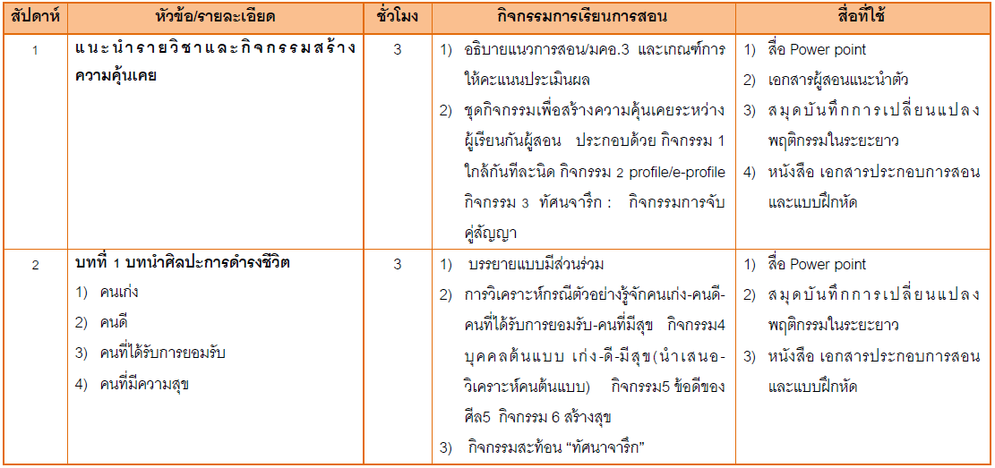

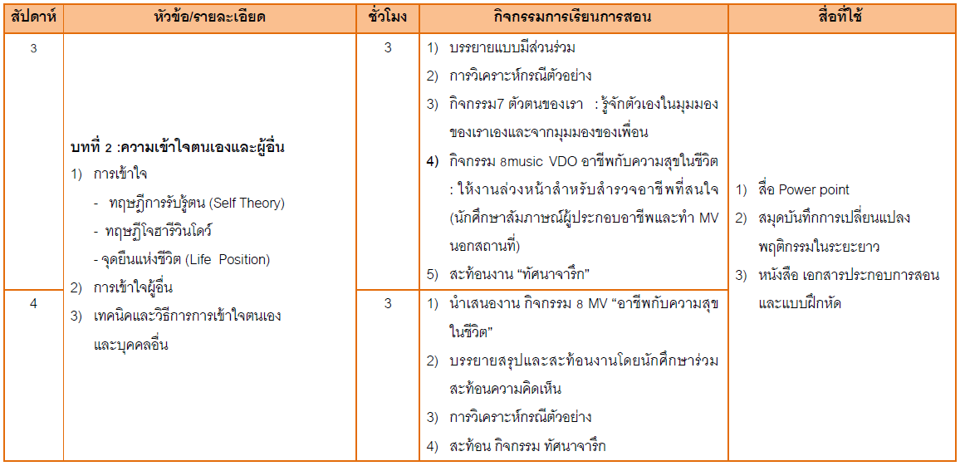

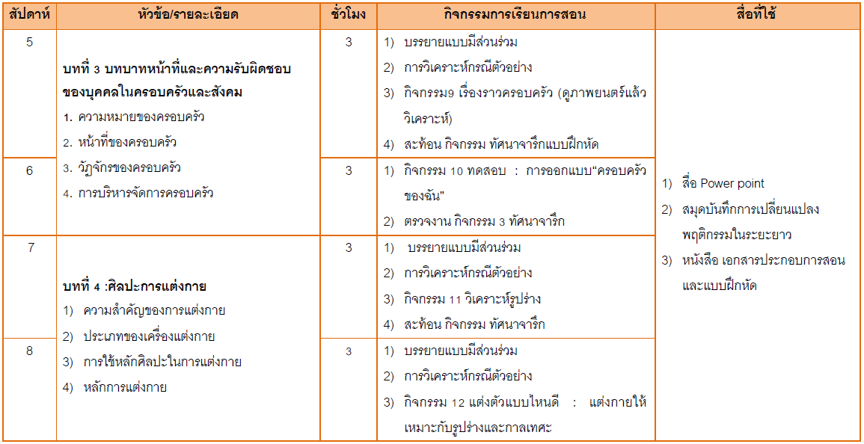

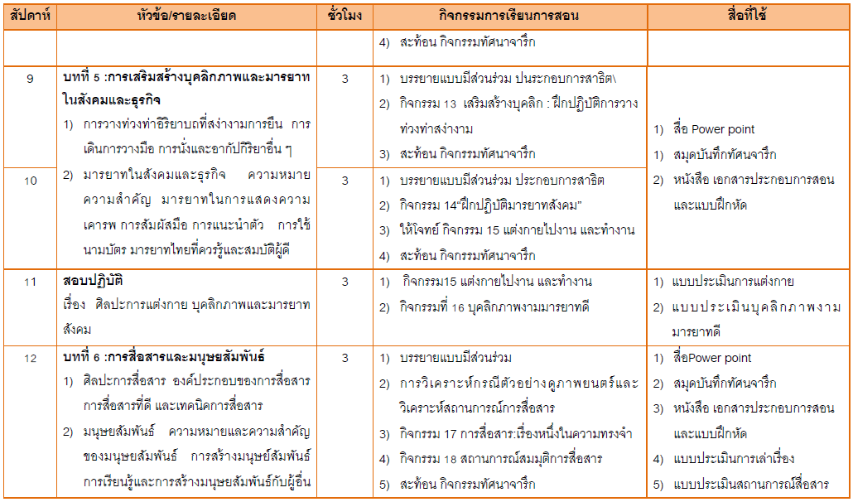

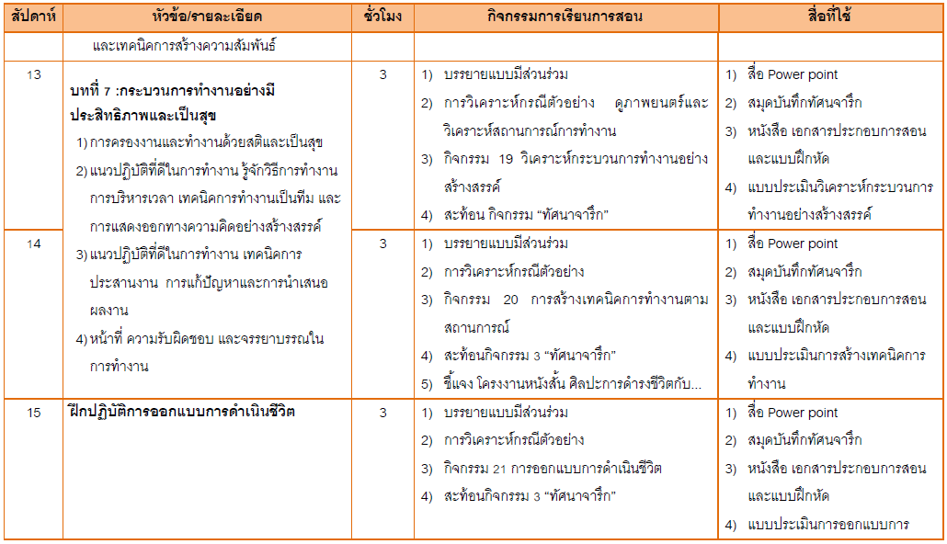
2. แผนการประเมินผลการเรียนรู้
กิจกรรมที่ | ผลการเรียนรู้ | วิธีการประเมิน | สัปดาห์ที่  ประเมิน | สัดส่วนของการ  ประเมินผล
1 | 1. การวัดและการประเมินผลการเรียนรู้ยึดหลักการของการประเมินผลเพื่อการค้นหา การพัฒนาศักยภาพของผู้เรียนและเป็นการประเมินผลที่เน้นผู้เรียนเป็นสำคัญ  2. การวัดและการประเมินผลการเรียนรู้ตามสภาพจริง การวัดตามคุณลักษณะที่แท้จริงของผู้เรียน | พฤติกรรมการเรียน การเข้าชั้นเรียน การมีส่วนร่วมในการอภิปราย และแสดง ความคิดเห็นในชั้นเรียน นอกชั้นเรียน | 1-15 | 10%
2 |  | การทำแบบฝึกหัดย่อยจากใบงาน | 2-15 | 10%
3 |  | วิเคราะห์กรณีศึกษา | 3,5,7,9,12,15 | 20%
4 |  | จิตพิสัย | 2-15 | 10%
5 |  | สอบกลางภาค | 10 | 20%
6 |  | สอบปลายภาค | 30 | 30%
หมายเหตุ : ใช้เกณฑ์การประเมินผลแบบอิงกลุ่มเป็นหลัก

หมวดที่ 6 ทรัพยากรประกอบการเรียนการสอน

1. เอกสารและตำราหลัก
1.1 เอกการประกอบการสอนรายวิชาศิลปะการดำรงชีวิต
1.2 CD-ROM ประกอบการเรียนการสอน

2. เอกสารข้อมูลสำคัญ
2.1 หนังสือ
2.2 เอกสารประกอบการสอน
2.3 แบบฝึกหัด

3. เอกสารและข้อมูลแนะนำ
เว็บไซต์ที่เกี่ยวข้องกับเนื้อหารายวิชา
http://www.google.com
http://www.arit.dusit.ac.th/
http://greettv.dusit.ac.th
http://www.dmh.go.th
http://www.ftpi.or.th

หมวดที่ 7 การประเมินและปรับปรุงการดำเนินการของรายวิชา

1. กลยุทธ์การประเมินประสิทธิผลของรายวิชาโดยนักศึกษา
การประเมินประสิทธิผลในรายวิชานี้ ที่จัดทำโดยนักศึกษา ได้จัดกิจกรรมในการนำแนวคิดและความเห็นจากนักศึกษาได้ดังนี้
- การสนทนากลุ่มระหว่างผู้สอนและผู้เรียน
- แบบประเมินผู้สอน และแบบประเมินรายวิชา
- ข้อเสนอแนะผ่านเว็บบอร์ด ที่อาจารย์ผู้สอนได้จัดทำเป็นช่องการสื่อสารกับนักศึกษา

2. กลยุทธ์การประเมินการสอน
ในการเก็บข้อมูลเพื่อประเมินการสอน ได้มีกลยุทธ์ ดังนี้
- การสังเกตการณ์สอนของผู้ร่วมทีมการสอน
- ผลการเรียนของนักศึกษา
- การทวนสอบผลประเมินการเรียนรู้

3. การปรับปรุงการสอน
หลักจากผลการประเมินการสอนในข้อ 2 จึงมีการปรับปรุงการสอน โดยการจัดกิจกรรมในการระดมสมอง และหาข้อมูลเพิ่มเติมในการปรับปรุงการสอน ดังนี้
- สัมมนาการจัดการเรียนการสอน
- วิจัยในและนอกชั้นเรียน

4. การทวนสอบมาตรฐานผลสัมฤทธิ์ของนักศึกษาในรายวิชา
ในระหว่างกระบวนการสอนรายวิชา มีการทวนสอบผลสัมฤทธิ์ในรายหัวข้อ ตามที่คาดหวังจากการเรียนรู้ในรายวิชา ได้จาก การสอบถามนักศึกษา หรือสุ่มตรวจผลงานของนักศึกษา รวมถึงพิจารณาจากผลการทดสอบย่อย และหลังการออกผลการเรียนรายวิชา มีการทวนสอบผลสัมฤทธิ์โดยรวมในวิชาได้ดังนี้
- การทวนสอบการให้คะแนนจาการสุ่มตรวจผลงานของนักศึกษาโดยอาจารย์อื่น หรือ ผู้ทรงคุณวุฒิ ที่ไม่ใช่อาจารย์ประจำหลักสูตร
- มีการตั้งคณะกรรมการในสาขาวิชา ตรวจสอบผลประเมินการเรียนรู้ของนักศึกษาโดยตรวจสอบข้อสอบ รายงาน วิธีการให้คะแนนสอบ และการให้คะแนนพฤติกรรม

5. การดำเนินการทบทวนและการวางแผนปรับปรุงประสิทธิผลของรายวิชา
จากผลการประเมิน และทวนสอบผลสัมฤทธิ์ประสิทธิผลรายวิชา ได้มีการวางแผนการปรับปรุงการสอน และรายละเอียดรายวิชา เพื่อให้เกิดคุณภาพมากขึ้น ดังนี้
- ปรับปรุงรายวิชาทุก 3 ปี หรือตามข้อเสนอแนะและผลทวนสอบมาตรฐานผลสัมฤทธิ์ตามข้อ 4
- เปลี่ยนหรือสลับอาจารย์ผู้สอน เพื่อให้นักศึกษามีมุมมองในเรื่องการประยุกต์ความรู้นี้กับปัญหาที่มาจากงานวิจัยของอาจารย์หรือสื่อความรู้ต่าง ๆ ที่เกี่ยวข้อง

รายละเอียดรายวิชา (มคอ. 3) ภาคการศึกษาที่ 2:2557
2000106 : ศิลปะการดำรงชีวิต
(Art of Living in Society)
สาขาวิชาการศึกษาปฐมวัย คณะครุศาสตร์ มหาวิทยาลัยราชภัฎสวนดุสิต

คำนำ

รายละเอียดรายวิชาศิลปะการดำรงชีวิต (Art of Living in Society) รหัสวิชา 2000106 เป็นการจัดทำรายละเอียดประกอบรายวิชาศิลปะการดำรงชีวิต ตามหลักสูตรการศึกษาปฐมวัย ในชุดวิชาเฉพาะกลุ่มวิชาชีพครู โดยมุ่งเน้นให้ผู้เรียนมีความรู้ความเข้าใจในเนื้อหาของวิชา และการนำไปปฏิบัติในสถานศึกษาได้อย่างเหมาะสม เพื่อนำไปใช้ในการดำเนินชีวิตประจำวันได้
สาขาวิชาการศึกษาปฐมวัย คณะครุศาสตร์ มหาวิทยาลัยราชภัฎสวนดุสิต

อาจารย์ผู้สอนหวังเป็นอย่างยิ่งว่า เอกสารฉบับนี้ใช้ประกอบในรายวิชาภาษาและศิลปะการดำรงชีวิต เพื่อให้การจัดการเรียนรู้เป็นไปตามวัตถุประสงค์ที่ได้กำหนดไว้ และเป็นแนวทางที่สามารถปรับปรุงรูปแบบวิธีการเรียนรู้ให้สอดคล้องกับผู้เรียนได้เป็นอย่างดี

อาจารย์ผู้สอน
หลักสูตรการศึกษาปฐมวัย มหาวิทยาลัยราชภัฏสวนดุสิต
ศูนย์การศึกษานอกที่ตั้งนครนายก
12 มกราคม 2558

สารบัญ

หมวด |  | หน้า
1 | ข้อมูลทั่วไป | 1
2 | จุดมุ่งหมายและวัตถุประสงค์ | 2
3 | ลักษณะและการดำเนินการ | 3
4 | การพัฒนาผลการเรียนรู้ของนักศึกษา | 4
5 | แผนการสอนและการประเมินผล | 20
6 | ทรัพยากรประกอบการเรียนการสอน | 26
7 | การประเมินและปรับปรุงการดำเนินการของรายวิชา | 27

